**INSTITUCIÓN EDUCATIVA TÉNCICA JOAQUÍN PARÍS SEDE SAGRADO CORAZÓN**

**ÁREA HUMANIDADES - INGLÉS**

**APRENDIZAJES: ADJECTIVES- CONOCER LOS ADJETIVOS MÁS UTILIZADOS EN INGLÉS**

**GRADO TERCERO**

**DOCENTE: DIANA MARCELA ARIZA BERMÚDEZ**

**Copiar en el cuaderno de inglés**

**THE ADJECTIVES**

Los adjetivos son aquéllas palabras que acompañan a un sustantivo para ampliar, complementar y cuantificar su significado.

En inglés hay ocho clases de adjetivos, pero solos vamos a ver los calificativos:

**1**. Calificativos: Aportan una cualidad al nombre que le acompaña. Ejemplos: good (bueno), smart (inteligente), short (corto), **thin**, delgado; **dry**, seco;**bad**, malo.

GENERALIDADES

- Los adjetivos en inglés son invariables en género y número.

**yellow**= *amarillo, amarilla, amarillos, amarillas*

- Normalmente se colocan delante del sustantivo:

**I have a big book** / *Tengo un libro grande*

- Verbo To be (am/is/are/was, etc.) + adjetivo

**These pictures are very beautiful**/ *Esas imágenes son muy bonitas*

- To be + adjetivo tiene en ocasiones la equivalencia a "Tener"

**I'm hungry** / *Tengo hambre*

A continuación están los enlaces para que observen los vídeos varias veces y practiquen pronunciación

Escribir en el cuaderno los adjetivos presentados en el siguiente vídeo:

<https://www.youtube.com/watch?v=n92anAcM41o>

Copiar las oraciones del siguiente vídeo:

<https://www.youtube.com/watch?v=4gobjCDvbB4>

**ACTIVIDAD 1**

Buscar en el diccionario la traducción de los adjetivos de esta hoja y en el cuaderno escribirlos con su traducción al español

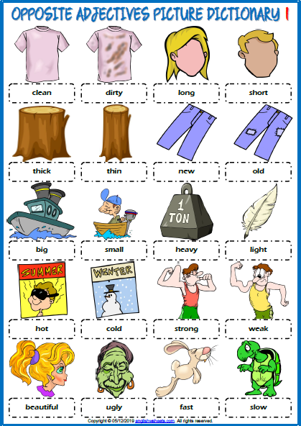

**ACTIVIDAD 2**

En el cuadro al lado de los adjetivos en inglés escribir su traducción al español, debajo de cada dibujo escribir el adjetivo que representa en inglés y español, en el círculo que tiene cada dibujo escribir el número que tiene el adjetivo correspondiente y por último encontrar en la sopa de letras los adjetivos que están en el cuadro.

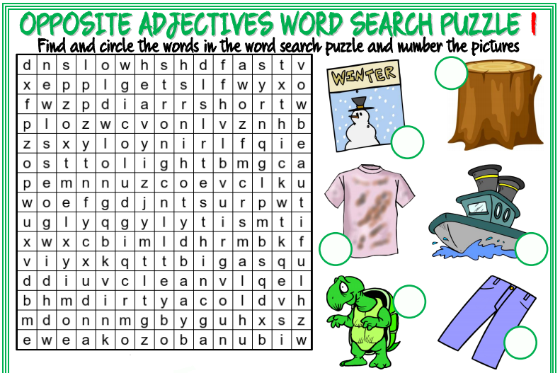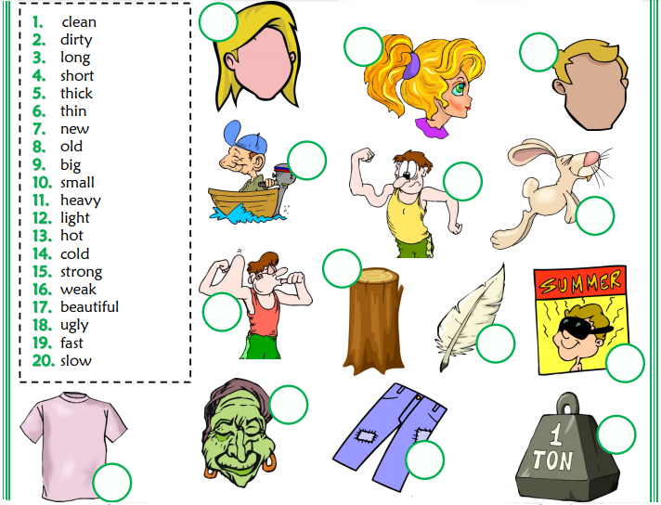

**ACTIVIDAD 3**

Ordenar las letras para escribir el adjetivo correctamente en inglés, debajo de cada uno de los dibujos que representan los adjetivos escribir el adjetivo en inglés y en el círculo escribir el número que tiene el adjetivo.

